
Limbažu novada administrācija
Nekustamā īpašuma un teritoriālā plānojuma nodaļa
Reģ. Nr. 50900030131; Rīgas iela 16, Limbaži, Limbažu novads LV-4001;
E-pasts nitp.nodala@limbazunovads.lv; tālrunis 64023013

LĒMUMS
Limbažos

09.05.2022. Nr. 8.16/22/62

Par nekustamā īpašuma Limbažu novadā, Salacgrīvas pagastā „V145” sadalīšanu, nosaukuma piešķiršanu un lietošanas mērķu noteikšanu

Limbažu novada pašvaldībā 2022.gada 25.aprīlī ir saņemts Valsts sabiedrības ar ierobežotu atbildību “Latvijas valsts ceļi”, reģistrācijas Nr.40003344207, juridiskā adrese: Gogoļa iela 3, Rīga, LV-1050, 2022.gada 25.aprīļa iesniegums Nr.4.9/6268 (pašvaldībā reģistrēts ar reģ. Nr. 4.8.1/22/2733) par nekustama īpašuma “V145” Salacgrīvas pagastā, Limbažu novadā (kadastra Nr. 6672 004 0291) sastāvā esošās zemes vienības ar kadastra apzīmējumu 6672 004 0291 sadalīšanu un jauna nekustamā īpašuma izveidošanu.
Likuma “Nekustamā īpašuma valsts kadastra likums” 11.panta otrās daļas 1.punkts nosaka, ka šā panta pirmā daļa neattiecas uz zemes reformu regulējošos normatīvajos aktos noteiktajos gadījumos valstij vai pašvaldībai piekrītošo un piederošo zemi pirms zemes pirmreizējas ierakstīšanas zemesgrāmatā.
Likuma “Nekustamā īpašuma valsts kadastra likums” 33.panta otrā daļa nosaka, ka nekustamo īpašumu veido sadalot reģistrētu nekustamo īpašumu vairākos nekustamajos īpašumos.
Likuma “Zeme ierīcības likums” Pārejas noteikumu 1.punkts nosaka, ka līdz zemes pirmreizējai ierakstīšanai zemesgrāmatā lēmumu par zemes privatizācijas un zemes reformas kārtībā veidojamo zemes vienību sadalīšanu, apvienošanu vai zemes robežu pārkārtošanu pieņem vietējā pašvaldība, ievērojot vietējās pašvaldības teritorijas plānojumu un normatīvajos aktos par teritorijas plānošanu, izmantošanu un apbūvi noteiktās prasības. Lēmumam pievieno grafisko pielikumu, kurā norādīts zemes vienību sadalīšanas, apvienošanas vai zemes robežu pārkārtošanas risinājums.
Likuma “Administratīvo teritoriju un apdzīvoto vietu likums” 11.panta trešā daļa nosaka, ka pašvaldības dome piešķir, maina vai likvidē nosaukumus ielām un laukumiem pilsētās un ciemos, nosaukumus vai numurus viensētām, apbūvei paredzētajām zemes vienībām un ēkām, kā arī numurus telpu grupām.
Likuma “Nekustamā īpašuma valsts kadastra likums” 9.panta pirmās daļas 1.punkts nosaka, ka zemes vienībai un zemes vienības daļai vai plānotai zemes vienībai un zemes vienības daļai nosaka nekustamā īpašuma lietošanas mērķi un lietošanas mērķim piekrītošo zemes platību. To atbilstoši Ministru kabineta noteiktajai kārtībai un vietējās pašvaldības teritorijas plānojumā noteiktajai izmantošanai vai likumīgi uzsāktajai izmantošanai nosaka vietējā pašvaldība, kuras administratīvajā teritorijā atrodas konkrētā zemes vienība un zemes vienības daļa. Ministru kabineta 2006.gada 20.jūnija noteikumu Nr.496 „Nekustamā īpašuma lietošanas mērķu klasifikācija un nekustamā īpašuma lietošanas mērķu noteikšanas un maiņas kārtība” 16.1.punkts nosaka, ka, lietošanas mērķi nosaka, ja tiek izveidota jauna zemes vienība vai zemes vienības daļa.

Limbažu novada dome 2021.gada 23.decembrī ir pieņēmusi lēmumu Nr.667 (protokols Nr.13; 35.§) “Par Limbažu novada pašvaldības Limbažu novada administrācijas Nekustamā īpašuma un teritoriālā plānojuma nodaļas pilnvarošanu pieņemt lēmumus par adresēm, nosaukumiem, nekustamā īpašuma sadali un apvienošanu, zemes vienību platību precizēšanu”, ar kuru Nekustamā īpašuma un teritoriālā plānojuma nodaļai ir deleģētas tiesības pašvaldības vārdā pieņemt lēmumus par adresēm, nosaukumiem, nekustamā īpašuma sadali un apvienošanu, zemes vienību platību precizēšanu.
Limbažu novada dome 2021.gada 23.decembrī ir pieņēmusi lēmumu Nr.669 (protokols Nr.13; 37.§) “Par deleģējumu Limbažu novada pašvaldības Limbažu novada administrācijas Nekustamā īpašuma un teritoriālā plānojuma nodaļai pieņemt lēmumus par nekustamā īpašuma lietošanas mērķu noteikšanu vai maiņu”, ar kuru Nekustamā īpašuma un teritoriālā plānojuma nodaļai ir deleģētas tiesības pašvaldības vārdā pieņemt lēmumus par nekustamā īpašuma lietošanas mērķu noteikšanu vai maiņu.
Pamatojoties uz augstāk minēto un saskaņā ar likuma “Nekustamā īpašuma valsts kadastra likums” 11.panta otrās daļas 1.punktu, likuma “Zeme ierīcības likums” Pārejas noteikumu 1.punktu, likuma “Administratīvo teritoriju un apdzīvoto vietu likums” 11.panta trešo daļu un Ministru kabineta 2006.gada 20.jūnija noteikumu Nr.496 „Nekustamā īpašuma lietošanas mērķu klasifikācija un nekustamā īpašuma lietošanas mērķu noteikšanas un maiņas kārtība” 16.1.punktu, Limbažu novada pašvaldības Limbažu novada administrācijas Nekustamā īpašuma un teritoriālā plānojuma nodaļa NOLEMJ:
- Atdalīt no nekustamā īpašuma Limbažu novadā, Salacgrīvas pagastā „V145” (kadastra Nr. 6672 004 0291) sastāvā esošās zemes vienības ar kadastra apzīmējumu 6672 004 0291, zemes gabalu 2,1 ha platībā ar plānoto kadastra apzīmējumu 6672 004 0394, izveidot no tā jaunu nekustamo īpašumu un piešķirt īpašumam jaunu nosaukumu „V144”, saskaņā ar lēmumam pievienoto grafisko pielikumu.
- Noteikt atdalītajam zemes gabalam ar plānoto kadastra apzīmējumu 6672 004 0394 nekustamā īpašuma lietošanas mērķi – zeme dzelzceļa infrastruktūras zemes nodalījuma joslā un ceļu zemes nodalījuma joslā, nekustamā īpašuma lietošanas mērķa kods 1101 (2,1 ha platībā).
- Saglabāt zemes vienību 6,5 ha platībā ar plānoto kadastra apzīmējumu 6672 004 0395 nekustamā īpašuma „V145” (kadastra Nr. 6672 004 0291) sastāvā, kā arī noteikt nekustamā īpašuma lietošanas mērķi – zeme dzelzceļa infrastruktūras zemes nodalījuma joslā un ceļu zemes nodalījuma joslā, nekustamā īpašuma lietošanas mērķa kods 1101 (6,5 ha platībā).
- Saskaņā ar Administratīvā procesa likuma 76. un 79. pantu šo lēmumu viena mēneša laikā no tā spēkā stāšanās dienas var apstrīdēt, iesniedzot iesniegumu Limbažu novada domē, Rīgas ielā 16, Limbaži, Limbažu novadā, LV-4001.

Nekustamā īpašuma un teritoriālā plānojuma nodaļas
vadītājas p.i. Sandra Paegle

G.Paegle
guna.paegle@limbazunovads.lv

Šis dokuments ir parakstīts ar drošu elektronisko parakstu un satur laika zīmogu

PIELIKUMS
Limbažu novada administrācijas
Nekustamā īpašuma un
teritoriālā plānojuma nodaļas
09.05.2022. lēmumam
Nr. 8.16/22/62

ZEMES DALĪJUMA SHĒMA ZEMES VIENĪBĀ AR KADASTRA APZĪMĒJUMU 6672 004 0291
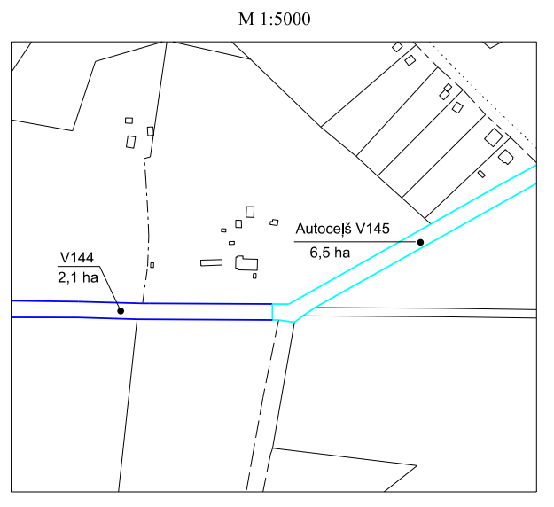

G.Paegle 64024990
guna.paegle@limbazunovads.lv

